МИНИСТЕРСТВО НАУКИ И ВЫСШЕГО ОБРАЗОВАНИЯ
РОССИЙСКОЙ ФЕДЕРАЦИИ

ФЕДЕРАЛЬНОЕ ГОСУДАРСТВЕННОЕ АВТОНОМНОЕ ОБРАЗОВАТЕЛЬНОЕ УЧРЕЖДЕНИЕ ВЫСШЕГО ОБРАЗОВАНИЯ

НОВОСИБИРСКИЙ НАЦИОНАЛЬНЫЙ ИССЛЕДОВАТЕЛЬСКИЙ ГОСУДАРСТВЕННЫЙ УНИВЕРСИТЕТ

Факультет информационных технологий
Кафедра параллельных вычислений

ОТЧЕТ

О ВЫПОЛНЕНИИ ЛАБОРАТОРНОЙ РАБОТЫ № 1

«ОПРЕДЕЛЕНИЕ ВРЕМЕНИ РАБОТЫ ПРИКЛАДНЫХ ПРОГРАММ И ИЗУЧЕНИЕ ОПТИМИЗИРУЮЩЕГО КОМПИЛЯТОРА»

студента Бурлакова Ильи Дмитриевича 2 курса, 23206 группы

Направление 09.03.01 – «Информатика и вычислительная техника»

Преподаватель:
доцент кафедры параллельных вычислений, кандидат технических наук
А.Ю. Власенко

Новосибирск 2024
СОДЕРЖАНИЕ
ЦЕЛИ 3
ЗАДАНИЕ 3
ОПИСАНИЕ РАБОТЫ 4
ЗАКЛЮЧЕНИЕ 7
Приложение 1. Программа 9

ЦЕЛИ
1. Изучение методики измерения времени работы подпрограммы.
2. Изучение приемов повышения точности измерения времени работы подпрограммы.
3. Изучение способов измерения времени работы подпрограммы.
4. Измерение времени работы подпрограммы в прикладной программе.
5. Изучение основных функций оптимизирующего компилятора, и некоторых примеров оптимизирующих преобразований и уровней оптимизации.
6. Получение базовых навыков работы с компилятором GCC.
7. Исследование влияния оптимизационных настроек компилятора GCC на время исполнения программы.

ЗАДАНИЕ
1. Написать программу на языке C или C++, содержащую функцию, которая реализует алгоритм вычисления числа Пи с помощью разложения в ряд (ряд Грегори-Лейбница) по формуле Лейбница N первых членов ряда. Программа должна принимать значение N через параметр в командной строке. В код программы добавить какой-либо таймер для замера времени функции.
2. Проверить правильность работы программы на нескольких тестовых наборах входных данных.
3. Выбрать значение параметра N0 таким, чтобы время работы функции было от 30 до 60 секунд (на уровне оптимизации O0).
4. Программу скомпилировать компилятором GCC с уровнями оптимизации -O0, -O1, -O2, -O3, -Os, -Ofast, -Og под архитектуру процессора x86 (x86-64).
5. Для каждого из семи вариантов компиляции измерить время работы программы при нескольких значениях N (как минимум: 0.5* N0, N0, 1.5* N0).
6. Продемонстрировать владение утилитой time (как минимум один запуск).
7. Составить отчет по практической работе.
Вариант задания: №1.

ОПИСАНИЕ РАБОТЫ
Была написана программа на языке С, реализующая алгоритм вычисления числа Пи с помощью разложения в ряд (ряд Грегори-Лейбница) по формуле Лейбница N первых членов ряда. Использовался компилятор gcc. Значение N = 2 * 10^9 было подобрано таким образом, чтобы при компиляции на уровне оптимизации О0 функция работала ~30.3 секунд. Для определения времени работы программы была использована функция clock_gettime, определенная в библиотеке time.h, поскольку она имеет достаточно высокую точность (1∙10^−9 с) и удобна в использовании. Программа была скомпилирована 7 раз с различными уровнями оптимизации: O0, O1, O2, O3, Os, Ofast, Og. Команды для компиляции и запуска программы на примере уровня оптимизации Os:
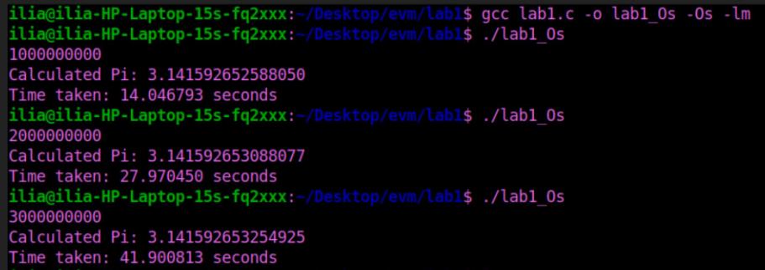
На приведенных ниже скриншотах можно увидеть размер (в байтах) и хеши полученных исполняемых файлов:
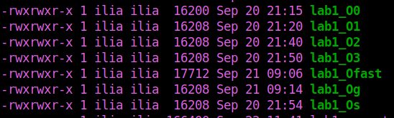

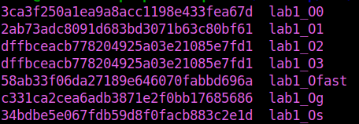

По результатам измеренного времени работы программы с различными уровнями оптимизации были составлены таблица и диаграмма:
Таблица 1: Результаты
0.5N | 15.2 | 13.9 | 13.9 | 13.9 | 14.05 | 13.9 | 13.9
N | 30.29 | 28.07 | 27.78 | 29.96 | 27.97 | 27.73 | 27.78
1.5N | 45.4 | 41.62 | 41.72 | 42.88 | 41.9 | 41.62 | 41.72
 | O0 | O1 | O2 | O3 | Os | Ofast | Og
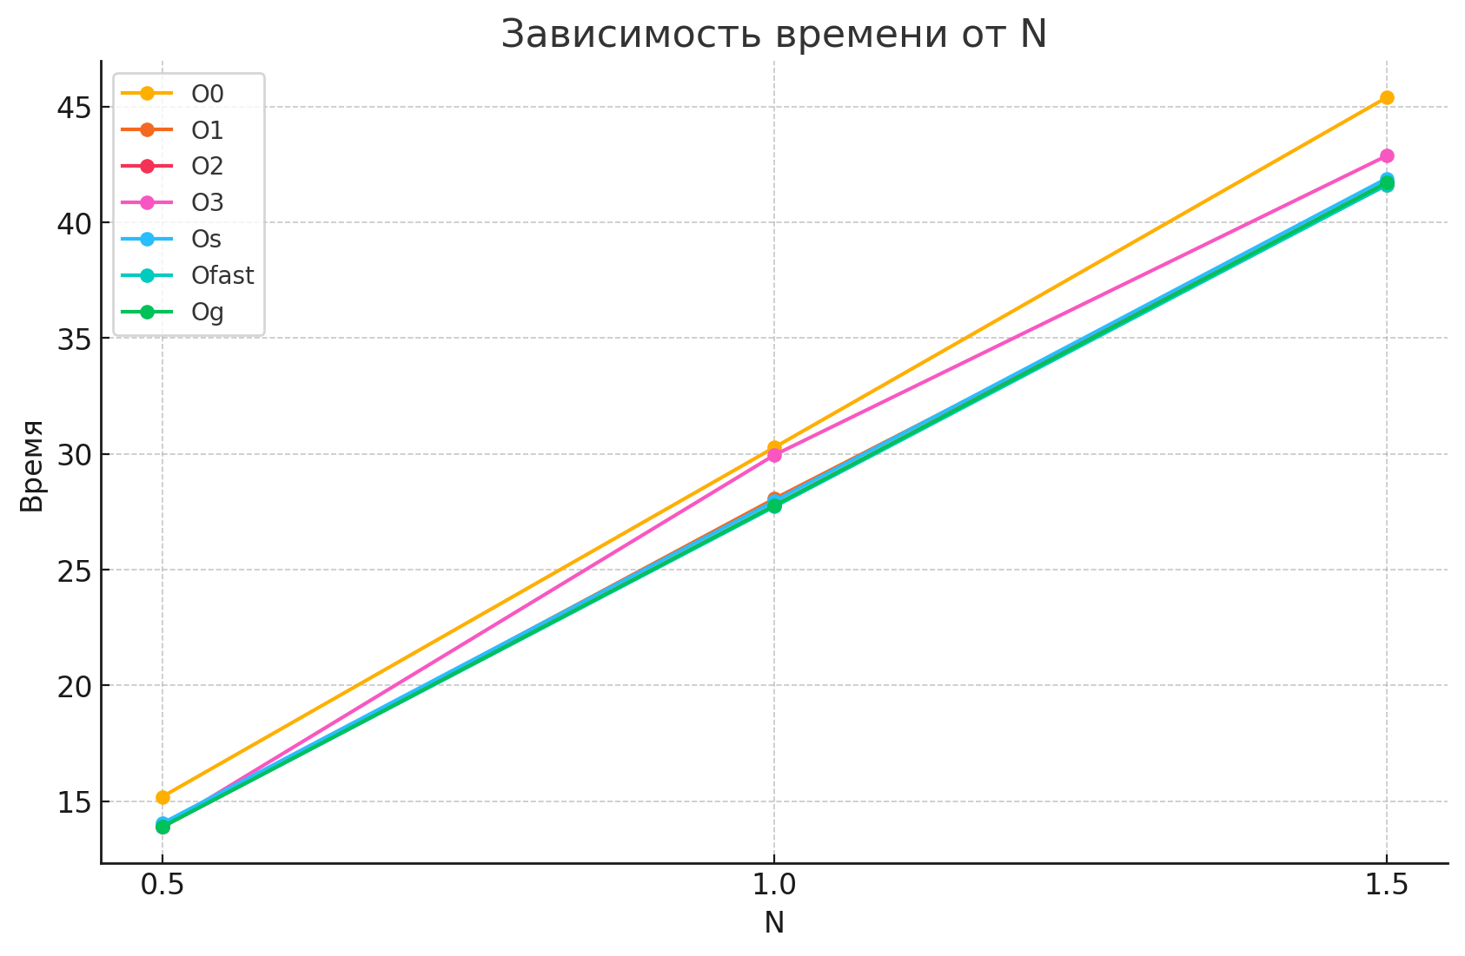
Кроме этого, мной была изучена утилита time. Утилита time выдаёт следующие временные характеристики работы программы:
real – общее время работы программы согласно системному таймеру;
user – время, которое работал пользовательский процесс (кроме времения работы других процессов);
sys – время, затраченное на выполнение системных вызовов программы. Главным недостатком утилиты time является то, что она измеряет время работы всей программы целиком, что не подходит для нашей задачи. В зависимости от времени, за которое вводится параметр N, утилита time будет выдавать различные значения для одного и того же параметра N. Ниже приведен пример использования этой утилиты с нашей программой:
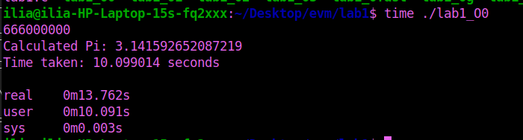

ЗАКЛЮЧЕНИЕ
В ходе лабораторной работы были изучены методики измерения времени работы подпрограммы и была проведена компиляция и запуск программы с различными уровнями оптимизации компилятора GCC: -O0, -O1, -O2, -O3, -Os, -Ofast и -Og. Целью было измерить время работы программы при каждом уровне оптимизации и проанализировать влияние оптимизаций на производительность. Время выполнения программы с различными уровнями оптимизации компилятора:
-O0: Программа работала медленнее всего, что было ожидаемо, ведь генерируется код практически без каких-либо улучшений.
-O1: Время выполнения программы снизилось по сравнению с -O0.
-O2: Прирост производительности был более существенным, и время выполнения программы сократилось еще больше.
-O3: Судя по хешам исполняемых файлов, в нашем случае компиляция ничем не отличалась от комплияции на уровне -O2, поэтому и время работы программы осталось на том же уровне.
-Os: Время выполнения было сопоставимо с -O2.
-Ofast: На этом уровне оптимизации программа работала быстрее всего, что ожидаемо, ведь на этом уровне включены все оптимизации, направленные на ускорение работы программы.
-Og: Производительность была на уровне оптимизации -O2.
Результаты лабораторной работы показали, что выбор уровня оптимизации компилятора существенно влияет на производительность программы. Оптимизации могут значительно уменьшить время выполнения, однако следует учитывать возможное влияние на точность вычислений и размер исполняемого файла.

Приложение 1. Программа
#include <stdio.h>
#include <math.h>
#include <time.h>

double Calculate_Pi_Using_Series_Expansion(long long N) {
double pi = 0.0;
for (long long i = 0; i < N; i++) {
pi += pow(-1, i) / (2 * i + 1);
}
pi *= 4;
return pi;
}

int main(void) {
long long N;
if(!(scanf("%lld", &N)))
return 0;
struct timespec start, end;
clock_gettime(CLOCK_MONOTONIC_RAW, &start);
double pi = Calculate_Pi_Using_Series_Expansion(N);
clock_gettime(CLOCK_MONOTONIC_RAW, &end);
double time_taken = (end.tv_sec - start.tv_sec) + (end.tv_nsec - start.tv_nsec) / 1e9;
printf("Calculated Pi: %.15f\n", pi);
printf("Time taken: %f seconds\n", time_taken);
return 0;
}

